[中国医科大学附属盛京医院著名专家孙思予团队存在论文数据呈现不规范、图像重复使用的问题](https://mp.weixin.qq.com/s?__biz=MzkzMzc1Nzg1OQ==&mid=2247486712&idx=2&sn=5aea43678f0dfcf9dae5617a3e8e4c82)

Figure 查重[Figure查重](javascript:void(0);)2025-04-26 08:59:27上海

**Part.1**



**论文简介**

**标题：**Preliminary Investigation of the Function of *hsa_circ_0006215* in Pancreatic Cancer

**日期：**2018年5月7日

**单位与作者：**中国医科大学附属盛京医院  
作者：Ping Zhu、Siyu Sun（通讯作者，音译：孙思予）

**发表期刊：***Oncology Letters*

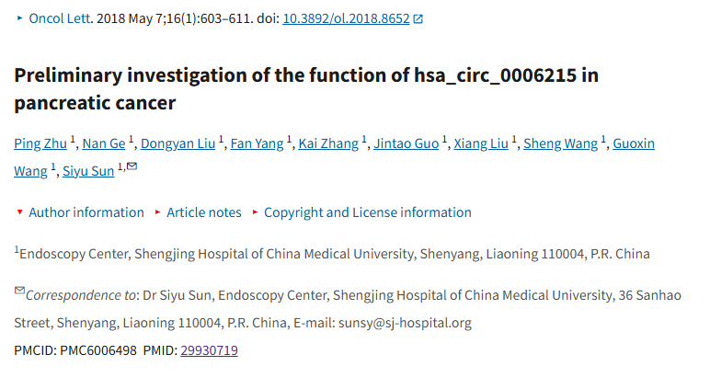

**Part.2**



**图像重复问题**

**#1 图3B出现部分重叠。**

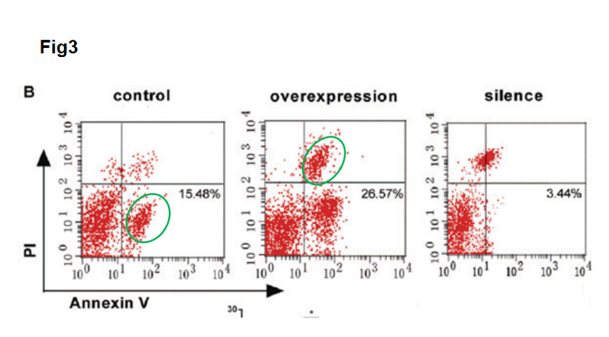

**基金支持：**

* 辽宁省自然科学基金（批准号：20170541024）的支持。

**参考链接：**

https://pmc.ncbi.nlm.nih.gov/articles/PMC6006498/

**联系我们：**

如果您需要使用Figure查重服务，请扫描下方二维码，添加客服微信，了解更多详情。我们将竭诚为您服务，确保您的科研工作更加高效、可信。

